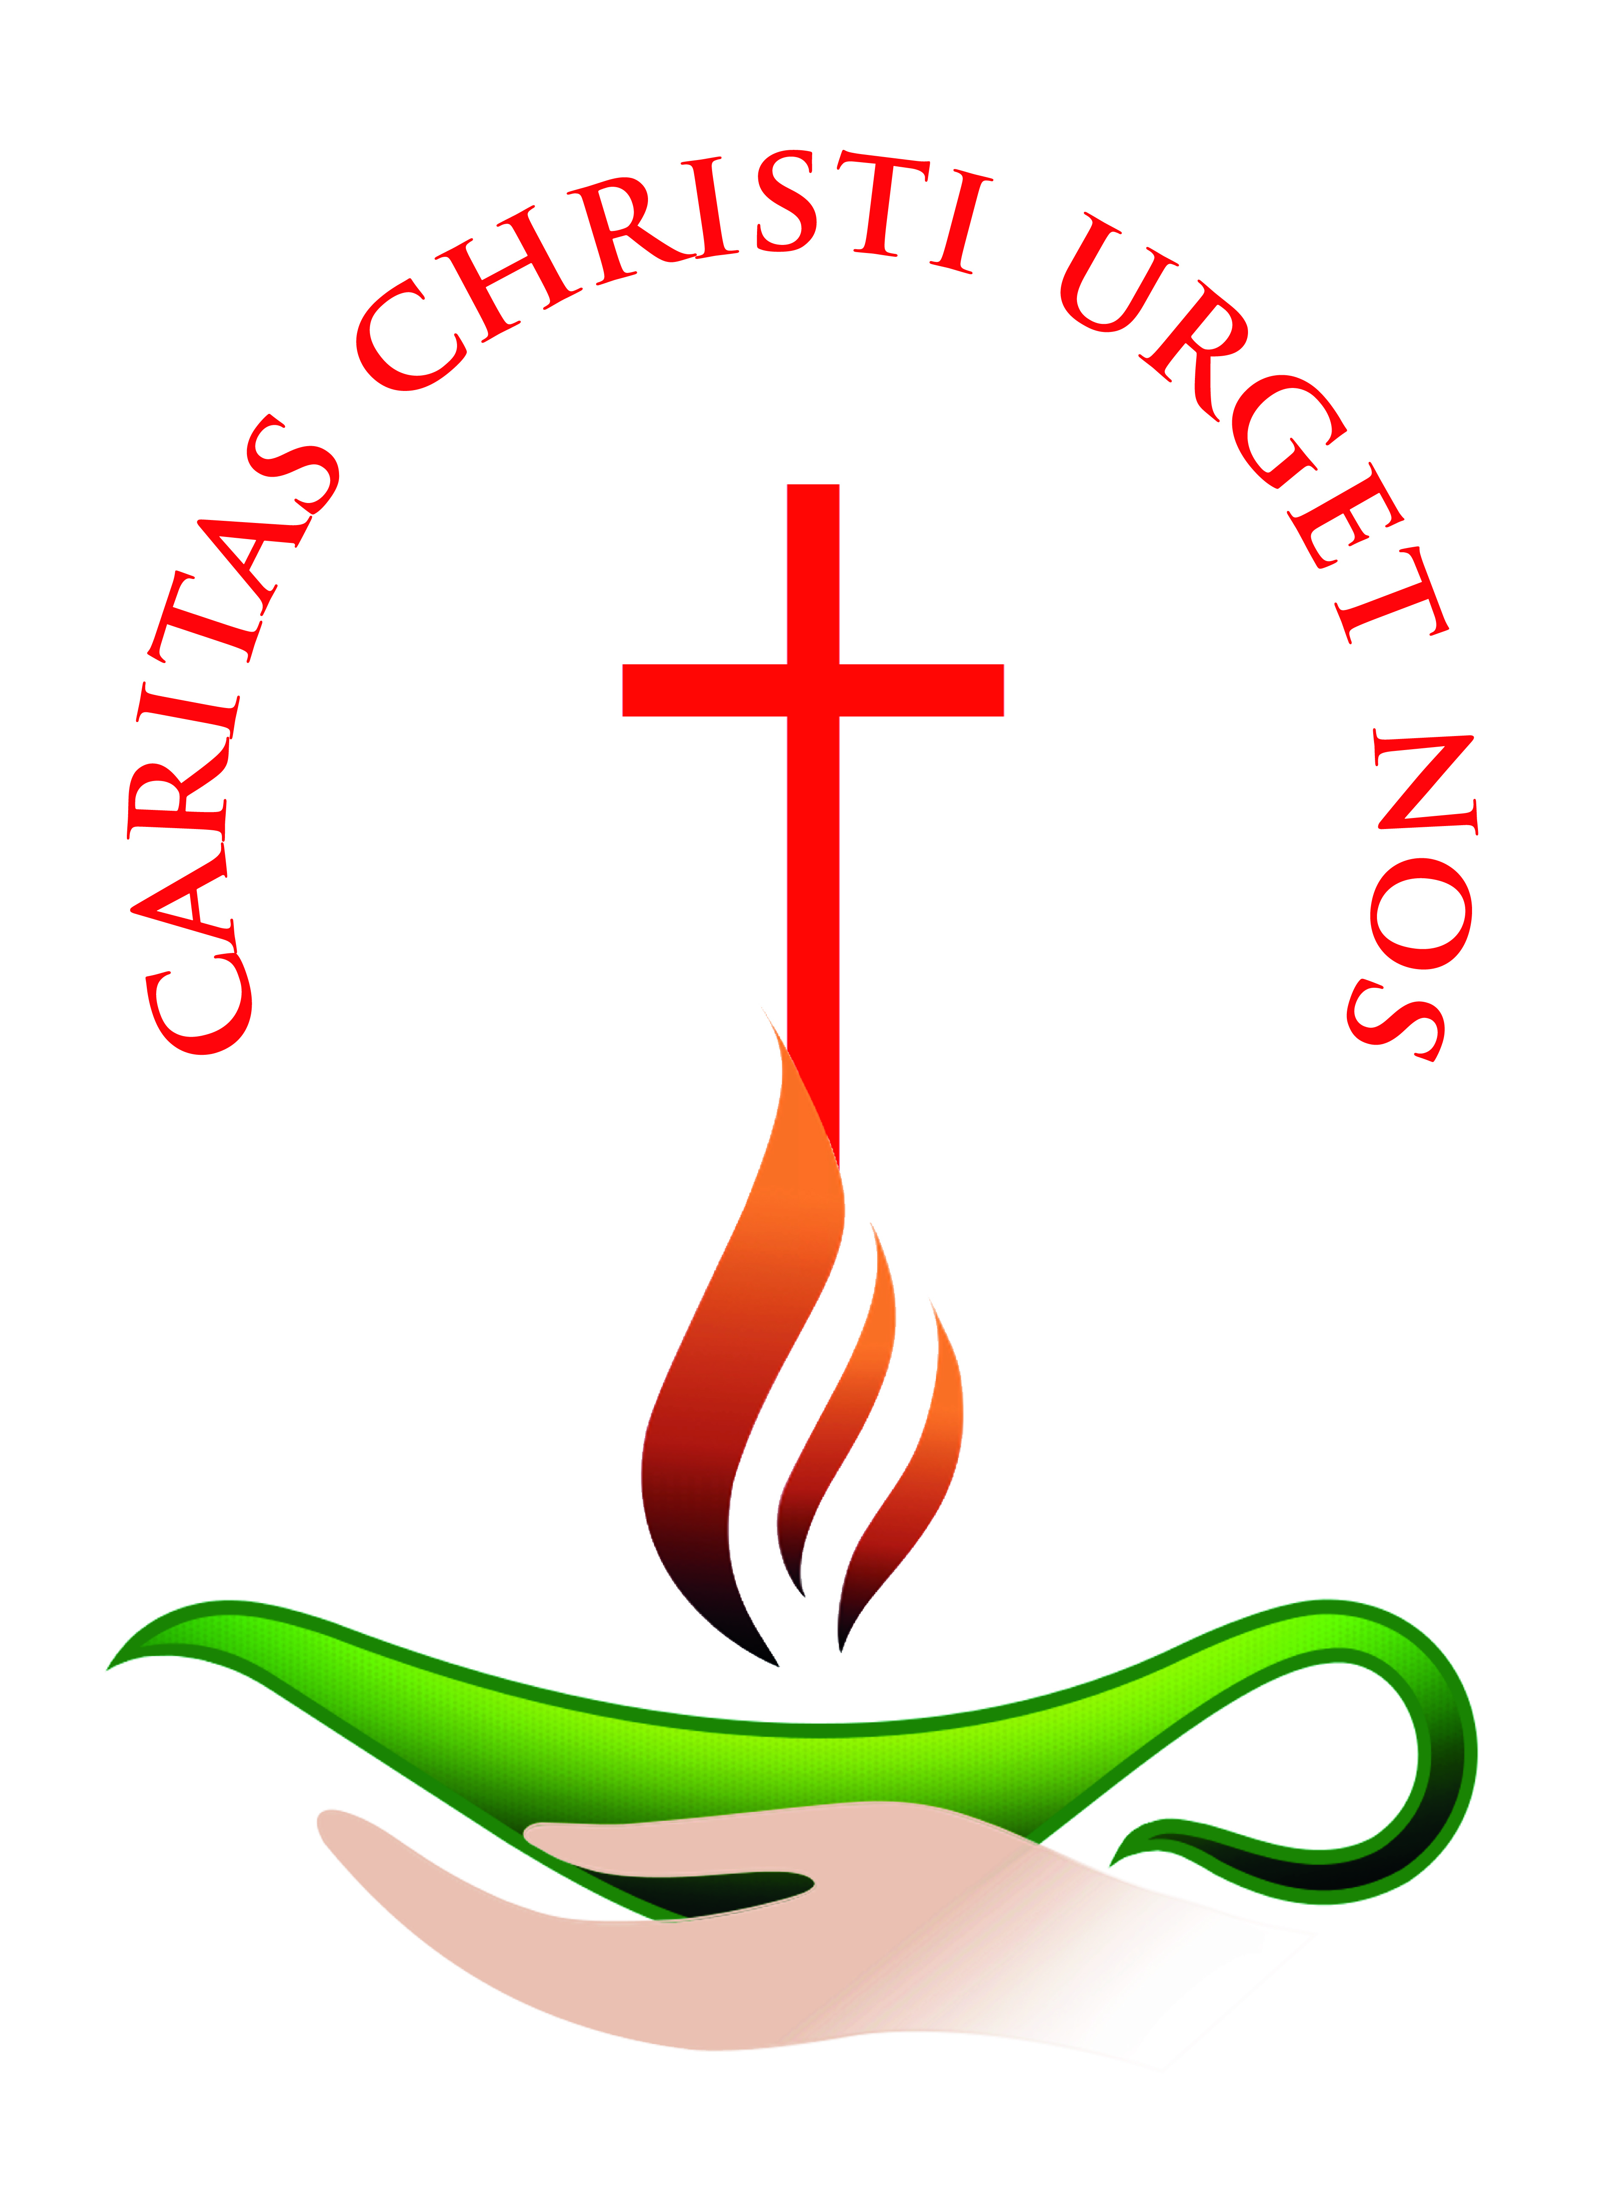
PICCOLE SUORE MISSIONARIE DELLA CARITÀ
(Don Orione)
CASA GENERALIZIA
Via Monte Acero, 5 – 00141 Roma
Tel. 06/86.800.328, Fax 06.86.800.330
www.suoredonorione.org
Il giorno 26 giugno 2020 è deceduta ad Ameno presso la Casa di Riposo “San Antonio”,
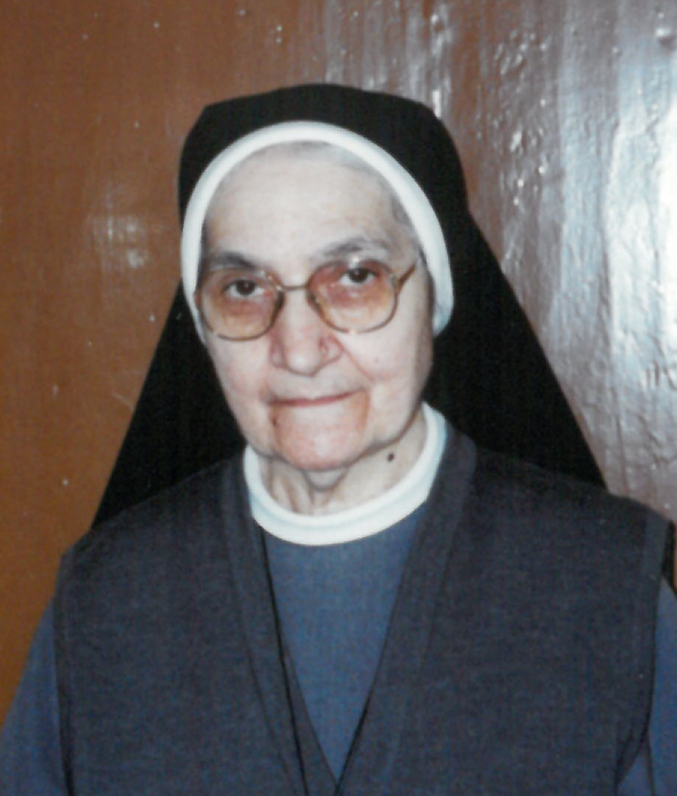
la Consorella

SUOR MARIA SERAFINA

(Fernanda Innamorati)
Nata il 4 febbraio1926 a L’Aquila.
Aveva 94 anni di età e 76 di Professione Religiosa.
Apparteneva alla Provincia “Mater Dei” – Italia.
“Sei tu, o cara e santa Chiesa di Gesù, che nel dare alla terra le nostre spoglie mortali, le collochi colla fronte rivolta al cielo, e colle mani congiunte in atto di preghiera, e nelle tue preci vai ripetendo che la morte del giusto è un dolce sonno, che la terra dei morti è la terra della speranza in cui la Croce sta per guida e il Cielo per volta”. (Don Orione)
RIPOSA IN PACE!
“In tutte le Case dell’Istituto, all’annuncio della morte si reciterà il Salmo 129 e si celebrerà una Santa Messa” (cfr. art. 43 N. G.).
Sr M. Françoise Ravaoarisoa
Segretaria generale

